**SPRAWOZDANIE**

|  |  |  |  |
| --- | --- | --- | --- |
| **Przedmiot** | Wprowadzenie do Informatyki | **Zadanie** | 4 |
| **Autor** | Mateusz Jasiński | **Grupa** | WCY20IY2S1 |
| **Temat** | Wskaźniki - wskaźnikowe parametry funckji | | |

1. Treść

Funkcja (parametry T1[3], T2[2] i T3[3,2]) oblicza iloczyn kartezjański T1xT2 => T3

* 1. Metoda realizacji

Wczytać wartości do 3-elementowej tablicy T1 oraz do 2-elementowej tablicy T2. Wyliczyć iloczyn kartezjański tablic T1 i T2, wartości wprowadzić do 2-wymiarowej tablicy T3. Wypisać T3.

* 1. Założenia / ograniczenia dotyczące danych:
     1. Dane wejściowe

Wczytać wartości do 3-elementowej tablicy T1 oraz do 2-elementowej tablicy T2 – wprowadzone z klawiatury

* + 1. Dane wyjściowe

Wypisać T3 – wyprowadzone na ekran

1. Realizacja
   1. Algorytm

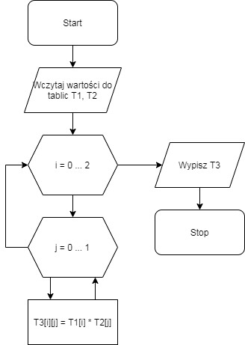

* 1. Kod źródłowy

#include<stdio.h>

void iloczyn_kartezjanski(int T1[], int T2[], int T3[][2]) {

int i,j;

for(i=0;i<3;i++)

for(j=0;j<2;j++)

T3[i][j]=T1[i]*T2[j];

}

main() {

int i,j;

int T1[3], T2[2], T3[3][2];

printf("Podaj 3 wartosci dla Tablicy1: ");

for(i=0;i<3;i++)

scanf("%d",&T1[i]);

printf("Podaj 2 wartosci dla Tablicy2: ");

for(i=0;i<2;i++)

scanf("%d",&T2[i]);

iloczyn_kartezjanski(T1,T2,T3);

for(i=0;i<3;i++) {

for(j=0;j<2;j++)

printf("%d\t",T3[i][j]);

printf("\n");

} // mozna bylo wyswietlic w funkcji, ale chce pokazac ze funkcja przekazuje uzupelniona tablice

}

* 1. Dane wejściowe

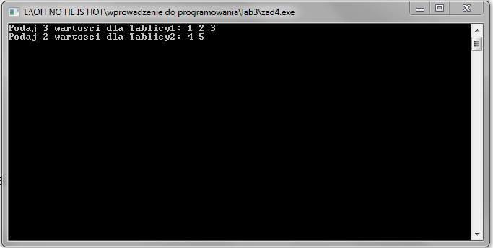

* 1. Dane wyjściowe

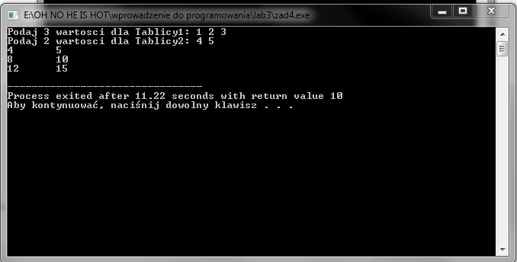

1. Wnioski

Złożoność obliczeniowa algorytmu:

O(1) = 1 + 3*(2*(1)) + 1 = 8